

**Universidad de las Fuerzas Armadas ESPE**

**Unidad de Educación a Distancia**

**ARQUITECTURA CLIENTE-SERVIDOR**

**Servidor WEB/Base de Datos**

**Servidor de Aplicaciones Web**



**Cliente (Navegador)**



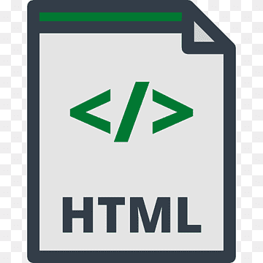****

**Base de Datos**





La arquitectura que se va a utilizar en la presente aplicación, está basada en 2 capas, Cliente-Servidor, para el desarrollo de la misma se utilizara JSP y Bootstrap. En este caso el cliente realiza una petición al Servidor Web por medio del puerto 80, el servidor se encarga de enviar las respuestas al Cliente, además de enviar los productos a la base de datos que será mongo DB.

Del lado del cliente de la tienda Fashion Store, haciendo uso de un navegador web, este accede a la página realizada en JSP utilizando también sentencias HTML, CSS y JavaScript, dentro su estructura, las mismas que se ejecutan en el servidor.

En el lado del servidor estarán alojadas las páginas web y la base de datos. Para las páginas web del lado del servidor web tendrá configurado Java Servlet, lenguaje del servidor Payara y la base de datos será MongoDB.

**ARQUITECTURA DE SERVICIOS REST**

**APP SERVER**

**Mongoose**

Servicio de aplicaciones

**MONGO DB**

**Servicio HTTP**

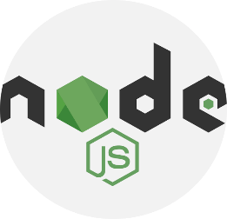

port: 8080

**NODE JS**

port: 27017